|  |
| --- |
| BỘ GIÁO DỤC VÀ ĐÀO TẠOTRƯỜNG ĐẠI HỌC NHA TRANGKHOA CÔNG NGHỆ THÔNG TIN  BÁO CÁO THỰC TẬP CƠ SỞ  GAME RẮN SĂN MỒI **Gíao Viên Hướng Dẫn : ĐOÀN VŨ THỊNH**  **Sinh Viên Được Hướng Dẫn : NGUYỄN NGỌC ANH THƯ**  **LỚP : 62.CNTT-1** |

# TRƯỜNG ĐẠI HỌC NHA TRANG

# Khoa: Công nghệ Thông tin PHIẾU THEO DÕI TIẾN ĐỘ VÀ ĐÁNH GIÁ BÁO CÁO THỰC TẬP CƠ SỞ Tên đề tài: GAME RẮN SĂN MỒI

# Giảng viên hướng dẫn: ThS. Đoàn Vũ Thịnh

# Sinh viên được hướng dẫn: NGUYỄN NGỌC ANH THƯ

# MSSV: 62132086

# NHẬT KÝ THỰC HIỆN ĐỀ TÀI

|  |  |  |
| --- | --- | --- |
| **Thời gian** | **NỘI DUNG** | **NHẬN XÉT CỦA GVHD** |
| 2/12/2022 | Nhận đề tài và hướng dẫn định hướng giải quyết các vấn đề | Nêu khái quát chung cấu trúc game cái chi tiết trong game và phân công việc và thời gian |
| 06/12/2022 | Tiến hành phân tích game rắn săn mồi bao gồm các thể loại chiến thuật phân tích trò chơi , lập sơ đồ . | Sinh viên hiểu nội dung của thuật toán khá chi tiết với các trường hợp hạn chế của thuật toán. Việc lập trình cũng hoàn thành ở mức độ nhập dữ liệu từ bàn phím nhưng vấn đề với chuột thì chưa thực hiện được. |
| 14/12/2022 | Xây dựng lớp Ran.cs và lập trình trên Rắn,tườg và vật cản Lập trình trên Form1.cs về điểm, tốc độ, xây dựng thêm form Thông tin và form Hướng dẫn,và form Chào Mừng |  |
| 21/12/2022 | TRình bày lần 1 | Sau khi chạy code thì có vài chi tiết giao diện chưa được hoàn chỉnh ,backgroud chưa tốt về kích thức cần điều chỉnh to hơn. |
| 28/12/2022 | TRình bày lần 2 | Báo cáo lần này đã khắc phục được các lỗi của lần trước, tuy nhiên phần phương pháp và kết quả chưa nổi bât, chưa có sự liên kết giữa các phần |
| 04/12/2022 | Sinh viên nộp bản thảo lần cuối sau khi chỉnh sửa các yêu cầu đã đề ra | Sinh viên nghiêm túc chỉnh sửa báo cáo theo định hướng GVHD. |

Nhận xét chung (sau khi sinh viên hoàn thành ĐA/KL): Sinh viên thực hiện tốt các yêu cầu của GVHD, trong quá trình thực hiện đề tài có sự liên hệ chặt chẽ với GV. Theo lịch hẹn Sinh viên đều có mặt để trình bày ý tưởng của các nội dung lần trước. Trong quá trình hoàn tất báo cáo đều nỗ lực không ngừng mặc dù đang cao điểm của đợt thi học kỳ nhưng SV vẫn dành thời gian không ít cho TTCS. Về nội dung báo cáo đã thỏa mãn các yêu cầu của đề tài như trong đề cương. Về kết quả chương trình đã minh họa được thuật toán. Về các yêu cầu cao hơn như sử dụng thư viện của chuột hay minh họa các trường hợp nhược điểm của thuật toán thì chưa thực hiện thành công. Về hình thức của báo cáo và sản phẩm, báo cáo trình bày rõ ràng các mục tiêu, phương pháp, kết quả và thảo luận cho sản phẩm. Còn về sản phẩm như đã trình bày có phần hạn chế.

Điểm hình thức: 8.5/10 Điểm nội dung: 8.0/10 Điểm tổng kết: 8.3/10

Đồng ý cho sinh viên: Được bảo vệ: ⎭ Không được bảo vệ:

Khánh Hòa, ngày 04 tháng 01 năm 2023

Cán bộ hướng dẫn (Ký và ghi rõ họ tên)

# MỞ ĐẦU

**I. Đặt vấn đề**

Chơi game không hẳn là xấu

Có 8 lợi ích của việc chơi game có nghiên cứu khoa học chứng minh(chi tiết tại https://www.thegioididong.com/game-ung-dung/8-loi-ich-khong-tuong-cua-viec-choi-game-715277):

* Phản xạ nhanh hơn, tay mắt phối hợp hơn.
* Cải thiện tư duy, rất tốt cho người đi làm hay lên kế hoạch, chiến lược.
* Bạn sẽ kiên trì hơn, biết cách phối hợp trong việc làm việc nhóm.
* Điều trị những căn bệnh mãn tính.
* Chơi game giúp giảm đau.
* Tốt cho mắt
* Chơi game xong ngủ ngon hơn.
* Chơi game nhiều bạn sẽ trở nên quyết đoán hơn.

Nghiên cứu của các nhà khoa học thuộc tổ chức Teachers Investigating Educational Multimedia (Mỹ) cho thấy, những trẻ biết chơi các trò chơi lành mạnh trên máy vi tính hay ipad thường có khả năng tư duy và nhận thức logic tốt hơn những trẻ khác. Chi tiết hơn, các nhà khoa học còn nhận thấy những trẻ hay chơi các trò chơi theo cặp hoặc theo nhóm sẽ có kỹ năng giải quyết vấn đề tốt hơn, thậm chí kỹ năng tính toán cũng được nâng cao rõ rệt.

Các trò chơi trên máy vi tính cũng thường được thiết kế phong phú, đa dạng, hình ảnh và âm thanh ấn tượng, gây thu hút mạnh mẽ đối với trẻ em. Chúng khiến trẻ thích thú, phấn khích xen lẫn tò mò, muốn khám phá và chinh phục thử thách.

Không chỉ với trẻ em mà với chính người lớn chúng ta việc chơi những game lành mạnh mang tính giải trí và rèn luyện tư duy, phản xạ và sự kiên trì hay chỉ đơn giản là giải trí cũng là điều cần thiết.

Dĩ nhiên thì mọi thứ trên đời vốn đều có 2 mặt, chơi game cũng vậy. Mặc dù ai cũng biết rằng lạm dụng game quá mức sẽ dẫn tới những hậu quả tiêu cực cho con người thế nhưng các mặt tích cực thì không thể phủ nhận. Hãy nhớ 'cái gì quá cũng không tốt', nên chơi game có chừng mực để giữ gìn và cải thiện sức khỏe.

Chính vì vậy, với việc đam mê game nhưng việc chơi game do mình tự tạo ra có lẽ còn thú vị hơn nhiều và cũng muốn học tập để làm nhiều game lành mạnh để chia sẻ cho mọi người bằng việc áp dụng những kiến thức đã học trên ghế nhà trường cùng với việc tự nghiên cứu tài liệu trên mạng và tìm hiểu trên thư viện em đã quyết định xây dựng lên game **Rắn Săn Mồi** dựa trên window Form bằng ngôn ngữ lập trình C# và phương pháp lập trình hướng đối tượng đã được học. Đồng thời áp dụng thêm kiến thức về lập trình đồ họa đã được học để thiết kế nên game.

**II.** **Mục tiêu nghiên cứu của đề tài**

Mục tiêu nghiên cứu của đề tài là nghiên cứu sâu về kiến thức lập trình hướng đối tượng và lập trình đồ họa trên C#, nghiên cứu về chuyển động và xử lý va chạm trong lập trình. Xây dựng thành công game **Rắn Săn Mồi** với giao diện đẹp, dễ nhìn, game lành mạnh, chơi có thể rèn luyện được kỹ năng phản xạ, trí tuệ, khả năng tư duy logic…

**III. Nhiệm vụ của đề tài**

* Đề tài cần phải nghiên cứu về xu thế chơi game của con người và việc lập trình đồ họa trên C# và window Form.
* Chương trình cần phải biểu diễn được phương pháp lập trình hướng đối tượng trên C#, biểu diễn được việc lập trình đồ họa trên visual studio.

**IV. Kết quả đạt được của đề tài**

* Sau quá trình nghiên cứu em đã học được sâu hơn kiến thức về lập trình hướng đối tượng trên C#, kiến thức lập trình đồ họa trên C# và xây dựng thành công game **Rắn Săn Mồi.** Nhưng còn hạn chế hơn về việc chưa phát triển được sâu hơn game mới chỉ đạt được những yêu cầu cơ bản của game. Rất Mong nhận được sự đóng góp của mọi người để có thể hoàn thiện hơn.

**V. Bố cục của đề tài**

Đề tài gồm 3 chương như sau:

**Chương1** : **Phân tích game rắn săn mồi**

**Chương 2** : **Thiết kế và lập trình game Rắn Săn Mồi Kết Luận**

**Chương 3 : Kết luận**

# CHƯƠNG 1: PHÂN TÍCH, GAME RẮN SĂN MÒI

*Tóm Tắt Chương 2: Phân tích và thiết kế game Rắn Săn Mồi. Thiết kế nên giao diện, chức năng và các đối tượng trong Game. Lập trình sự kiện, điều khiển và va chạm trong Game.*

1. **Phân tích Game Rắn Săn Mồi**
2. **Giới thiệu trò chơi**

Rắn săn mồi là game thuộc thể loại chiến thuật thực thi nhiệm vụ khá hay và lý thú hiện nay trên thế giới. Game có nội dung rất đơn giản nhưng các thao tác game, kỹ thuật xây dựng hình ảnh, bố cục game khá mới lạ, độc đáo và ấn tượng. Một chú rắn đáng thương không may bị mù mắt và không thể tìm thấy thức ăn. Những nguy hiểm rình rập đang đe dọa tính mạng của chú. Bạn hãy đến trợ giúp chú rắn bằng cách điều khiển nó đến nguồn thức ăn có sẵn.

Game rắn săn mồi không phải là game hot, mới nhất hiện nay, tuy vậy, game sẽ mang tới cho các bạn những giây phút thực thi nhiệm vụ, phiêu lưu rất thú vị qua tất cả các màn chơi. Các giác quan cảm xúc của bạn sẽ được thăng hoa tột đỉnh trong game. Nhiệm vụ của các bạn trong game là sử dụng phím mũi tên trên bàn phím để giúp chú rắn săn thật nhiều mồi mỗi lần ăn mồi thì chú rắn sẽ được dài ra đồng thời tốc độ di chuyển của chú rắn sẽ được tăng lên. Các bạn tuyệt đối không để cho chú rắn của mình lao vào những bức tường gạch, vật cản, nếu không, các bạn sẽ bị thua cuộc, nhiệm vụ của các bạn cũng sẽ bị thất bại.

1. **Phân tích trò chơi**

* Bước 1 khởi tạo con rắn gồm các đốt và thiết kế đầu rắn để có thể phân biệt được giữa đầu rắn và đuôi rắn.
* Bước 2 lập trình để rắn có thể di chuyển theo hướng các phím mũi trên trên bàn phím máy tính và lập trình hàm rắn lớn.
* Bước 3 khởi tạo mồi để rắn có thể ăn được.
* Bước 4 lập trình để khi rắn ăn mồi sẽ dài thêm một đốt đồng thời mồi của rắn ngẫu nhiên xuất hiện ở vị trí khác.
* Bước 5 khởi tạo vật cản.
* Bước 6 khởi tạo bức tường .
* Bước 7 lập trình hàm hàm rắn chết.
* Bươc 8 lập trình để khi rắn cắn vào thân sẽ chết.
* Bước 9 lập trình để khi rắn chạm vào bức tường sẽ chết.
* Bước 10 Xây dựng hệ thống tính điểm trong game.
* Bước 11 xây dựng chức năng tăng tốc trong game

1. **Yêu cầu hệ thống**

* Phù hợp với mọi cấu hình máy tính ở thời điểm hiện tại
* Máy có sử dụng hệ điều hành windown và cài đặt .Net 4.0 trở lên.
* Máy tính có đủ bàn phím đặc biệt là các phím mũi tên di chuyển và phím F2 hoạt động tốt.
* Có đủ chuột và màn hình hoạt động bình thường.

1. **SƠ ĐỒ PHÂN TÍCH GAME RẮN SĂN MỒI**

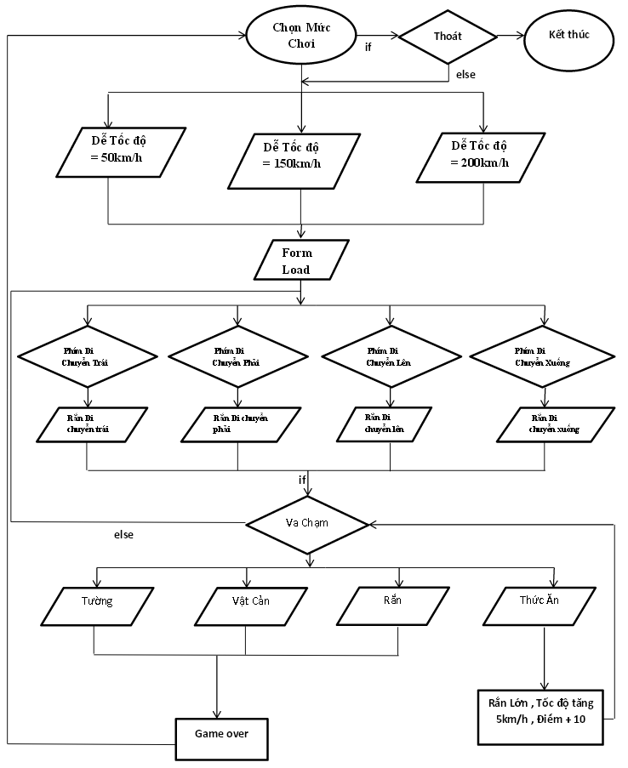

**CHƯƠNG 2: THIẾT KẾ VÀ LẬP TRÌNH GAME RẮN SĂN MỒI**

1. **Thiết kế Lớp Rắn**

Để thiết kế nên con Rắn em đã khởi tạo lớp mới có tên là **Ran.cs** với mảng một chiều có tên **ranRec[ ]** gồm các ô vuông có màu xanh lá cây độ lớn của mỗi ô vuông là 9 đơn vị được sắp xếp liền kề nhau. Tọa độ khởi tạo con rắn ở vị trí x = 30 và y = 10 và có 3 phần tử được khởi tạo.

Để phân biệt được giữa đầu rắn và đuôi rắn em đã tô màu đỏ cho giá trị đầu tiên của mảng con rắn để có thể phân biệt được.

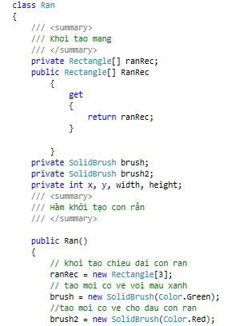

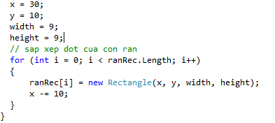

**+ Lập trình di chuyển trên rắn**

Để toàn bộ rắn có thể di chuyển ta cần phải duyệt từng đốt từ đuôi rắn đến đầu rắn trong mảng Rắn và để các đốt phía sau đầu di chuyển tiếp theo đầu rắn.

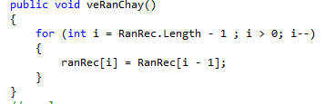

Để rắn có thể đi xuống ta gọi hàm rắn chạy để duyệt từng phần tử trong mảng rắn theo đầu rắn và sau đó cho tọa độ Y của đầu rắn liên tiếp tăng 10 đơn vị.

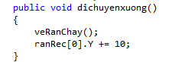

Để rắn có thể đi lên ta gọi hàm rắn chạy để duyệt từng phần tử trong mảng rắn theo đầu rắn và sau đó cho tọa độ Y của đầu rắn liên tiếp giảm 10 đơn vị.

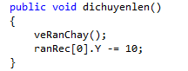

Để rắn có thể đi lên ta gọi hàm rắn chạy để duyệt từng phần tử trong mảng rắn theo đầu rắn và sau đó cho tọa độ X của đầu rắn liên tiếp giảm 10 đơn vị.

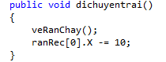

Để rắn có thể đi lên ta gọi hàm rắn chạy để duyệt từng phần tử trong mảng rắn theo đầu rắn và sau đó cho tọa độ Y của đầu rắn liên tiếp tăng 10 đơn vị.

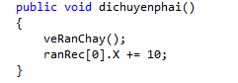

+ **Điều khiển trên Rắn**

Khi bấm mũi tên xuống ta gọi hàm dichuyenxuong() và đồng thời vô hiệu hóa nút mũi tên tiến lên.

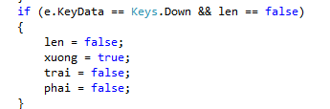

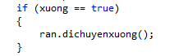

Khi bấm mũi tên lên ta gọi hàm dichuyenlen() và đồng thời vô hiệu hóa nút mũi tên tiến xuống.

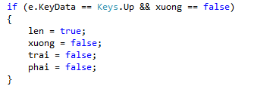

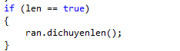

Khi bấm mũi tên phải ta gọi hàm dichuyenphai () và đồng thời vô hiệu hóa nút mũi tên tiến trái.

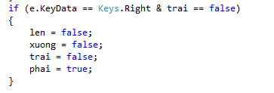

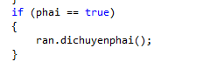

Khi bấm mũi tên trái ta gọi hàm dichuyentrai () và đồng thời vô hiệu hóa nút mũi tên tiến phải.

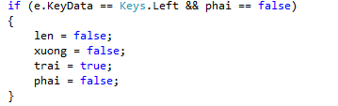

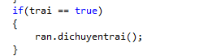

**+ Lập để rắn có thể lớn**

Để rắn có thể lớn được thì ta chỉ cần thêm một đốt rắn ở vào mảng rắn ở ngay vị trí tọa độ X- 1 và Y-1 của mảng rắn hiện thời.

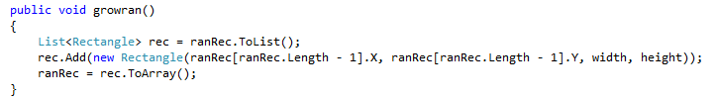

1. **Khởi tạo mồi rắn**

**+**  Để khởi tạo mồi rắn em tạo thêm lớp mới có tên là **Thucan.cs**  với độ lớn là dài và rộng là 9 đơn vị và vị trí xuất hiện là ngẫu nhiên trong khoảng 400x400 trên form và mỗi khi rắn va chạm vào thức ăn thì sẽ xuất hiện ngẫu nhiên một thức ăn khác trong khoảng 400x400 từ vị trí hiện thời.

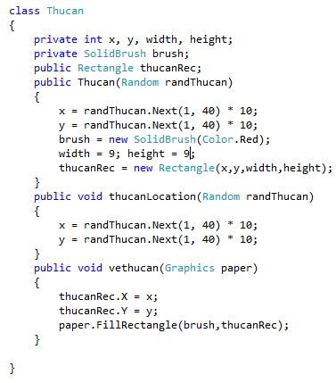

1. **Lập trình rắn dài thêm một đốt khi ăn thức ăn và xuất hiện ngẫu nhiên thức ăn ở vị trí khác khi ăn.**

Rắn ăn thức ăn nghĩa là khi tọa độ của đầu rắn ở trùng vị trí của thức ăn và trong C# có hàm phát hiện va chạm **IntersectsWith().**

Và khi rắn có va chạm vào vật cản thì ta gọi hàm **growran()** để rắn lớnvà gọi thêm hàm **thucanLocation()** để có thể xuất hiện thức ăn ở vị trí khác

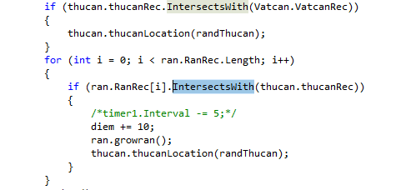

1. **Viết hàm rắn chết**

Ta lập trình hiển thị thông báo rắn chết và gọi lại form mới và chơi lại với hàm Restart().

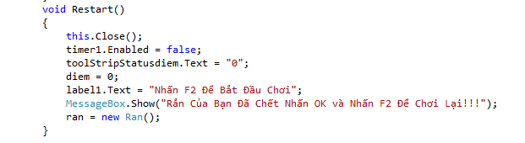

1. **Khởi tạo bức tường**

**+ Khởi tạo bức tường**

Em khởi tạo lớp **Tuong.cs** và khởi tạo bút vẽ màu đen và nét vẽ là 10 đơn vị và vẽ hình vuông rỗng có viền là 10 độ lớn là dài và rộng là 410x410 và vị trí ở điểm đầu tiên là x=5,y=5.

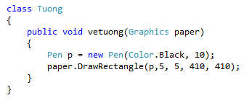

+ **Lập trình để khi rắn va chạm vào tường và chết**

Với tọa độ của bức tương là bao quanh 410x410 form và có viền bức tường là 10 nên ở phía trong có tọa độ là 400x400 nên ta sẽ lập trình rắn di chuyển ổn định ở vị trí 400x400 nếu rắn di chuyển ngoài tọa độ 400x400 hoặc rắn di chuyển ở tọa độ sau 10x10 thì sẽ gọi hàm Restart().

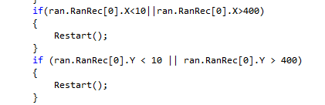

1. **Khởi Tạo Lớp Vật Cản**

**+ Khởi tạo vật cản**

Em khởi tạo lớp vật cản với tên là **Vatcan.cs** với 4 vật cản có tên là VatcanRec,VatcanRec1,VatcanRec2,VatcanRec3.

Vật cản là hình chữ nhật tô đặc có màu tím với chiều cao là 20 và chiều rộng là 180.

VatcanRec ở vị trí x = 30, y = 30.

VatcanRec1 ở vị trí x = 200, y = 100.

VatcanRec2 ở vị trí x = 30, y = 200.

VatcanRec3 ở vị trí x = 200, y = 300.

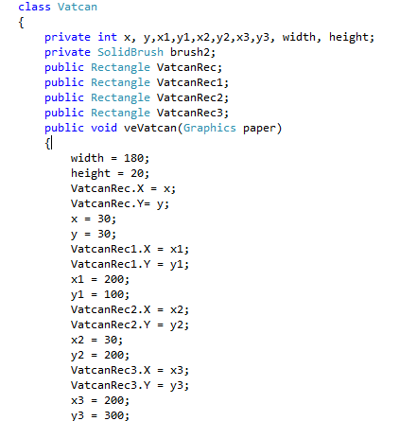

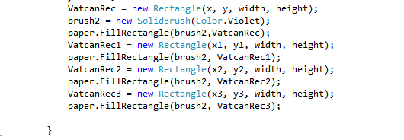

**+ Lập trình trên vật cản**

* Có 2 vấn để cần đặt ra khi ở lớp vật cản:
* Vấn đề thứ nhất: Khi rắn va chạm vào vật cản thì rắn sẽ chết và gọi hàm **Restart().**
* Vấn đề thứ 2: Khi thức ăn xuất hiện ngẫu nhiên trên vật cản thì cần phải gọi lại hàm xuất hiện ngẫu nhiên thức ăn khác **randThucan()** tránh trường hợp nếu xuất hiện thức ăn trong vật cản thì rắn sẽ không thể ăn được.
* Lập Trình Giải Quyết Vấn Đề
* Vấn đề thứ Nhất:

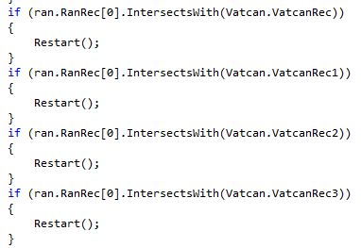

* Vấn đề thứ Hai:

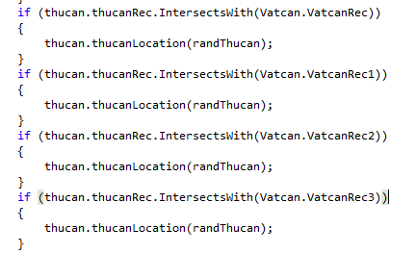

1. **Xây dựng hệ thống tính điểm**

Với mỗi lần ăn thức ăn thì được tính là 10 điểm

Đầu tiên ta khai báo biến điểm và đưa vào vòng lặp va chạm giữa rắn và thức ăn và đưa vào labeltoolstrip để hiển thị ra ngoài form

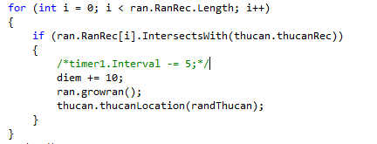

1. **Xây dựng giao diện Game**

* Game gồm 2 Form:

+ Form thứ nhất có tên là **FormMuc.cs** với chức năng là dùng để chọn mức chơi.

Có 3 mức để lựa chọn Dễ, Vừa, Khó với 3 mức tốc độ timer khác nhau

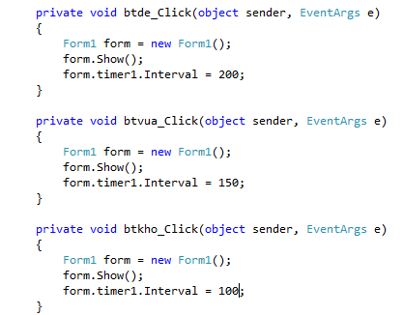

+ Form thứ 2 là form chính dùng để vẽ các đối tượng, các lớp và giúp người chơi chơi trên form thứ 2

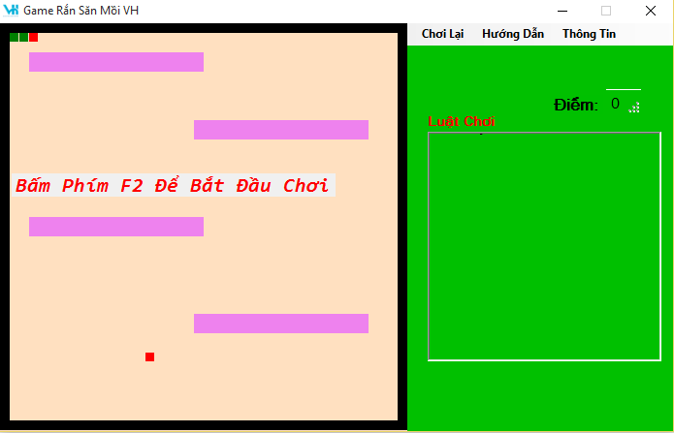

# CHƯƠNG 3 : KẾT LUẬN

*Tóm tắt chương 3: Đưa ra lời kết luận sau khi thiết kế game, định hướng phát triển và đưa ra các tài liệu tham khảo.*

1. **Kết Luận**

Trong thời gian nghiên cứu và vận dụng những kiến thức đã được trang bị ở nhà trường và các lĩnh vực khác. Em đã viết được game Rắn Săn Mồi nhằm mục đích giải trí lành mạnh. Thông qua dự án này em cũng hiểu thêm nhiều hơn về kiến thức lập trình hướng đối tượng , lập trình đồ họa trong C#. Em hy vọng những khái niệm này là tiền đề giúp em phát triển mạnh hơn về những chương trình khác, game khác chất lượng hơn để có thể đóng góp một phần trong làng công nghệ thông tin.

Trong quá trình thực hiện đề tài em đã nhận được sự giúp đỡ tận tình của các bạn cùng lớp, các thầy cô trong khoa đặc biệt là cô Nguyễn Thị Thu Thủy giúp em hoàn thành tốt báo cáo đồ án học phần 2 này.Vì kiến thức vẫn chưa nắm vực cùng kinh nghiệm thực tế còn chưa nhiều nên báo cáo không tránh khỏi sai sót, rất mong sự giúp đỡ và góp ý từ thầy cô.

Em xin chân thành cảm ơn!

1. **Hướng phát triển**

Bên cạnh việc phát triển game mang tính khéo léo đòi hỏi sự kiên nhẫn thì những thể loại game mang tính chất trí tuệ cũng trở thành những game hot trong những năm trở lại đây. Chính vì vậy mô hình game mang tính chất suy luận sẽ là đối tượng em tiếp tục nghiên cứu trong thời gian tới.

**TÀI LIỆU THAM KHẢO**

1. Giáo trình Kỹ Thuật Đồ Họa Computer Graphics – Trần Nguyên Ngọc 2022 HVKTQS.
2. Giáo trình Lập Trình Hướng Đối Tượng – Phạm Quang Huy ĐH Đà Lạt
3. Giáo trình Ngôn Ngữ Lập Trình C# Trên Visual Studio – Trung Tâm Đào Tạo CNTT Nhất Nghệ.
4. Giáo trình Lập Trình Viên Công Nghệ .NET của TTTH ĐHKHTN
5. http://judacaen.awas.com.vn/noidung/10-Tong-quan-ve-Microsoft-NET/.

# MỤC LỤC

NHẬN XÉT 1

NHẬT KÝ THỰC HIỆN ĐỀ TÀI 2

LỜI CẢM ƠN 3

LỜI NÓI ĐẦU 4

MỞ ĐẦU 5

I. Đặt vấn đề 5

CHƯƠNG 1: PHÂN TÍCH GAME RẮN SĂN MỒI I 20

I. Phân tích Game Rắn Săn Mồi 20

**1.** **Giới thiệu trò chơi** 20

**2.** **Phân tích trò chơi** 20

**3.** **Yêu cầu hệ thống** 21

**4.** **SƠ ĐỒ PHÂN TÍCH GAME RẮN SĂN MỒI** 22

CHƯƠNG 2 : THIẾT KẾ VÀ LẬP TRÌNH GAME 23

**1.** **Thiết kế Lớp Rắn** 23

**2.** **Khởi tạo mồi rắn** 26

**3.** **Lập trình rắn dài thêm một đốt khi ăn thức ăn và xuất hiện ngẫu nhiên thức ăn ở vị trí khác khi ăn.** 27

**4.** **Viết hàm rắn chết** 27

**5.** **Khởi tạo bức tường** 28

**6.** **Khởi Tạo Lớp Vật Cản** 28

**7.** **Xây dựng hệ thống tính điểm** 30

**8.** **Xây dựng giao diện Game** 31

CHƯƠNG 3 : KẾT LUẬN 33

1. Kết Luận 33

2. Hướng phát triển 33

TÀI LIỆU THAM KHẢO 34

MỤC LỤC 35